Ректору АНОО ВО «ВЭПИ»
С.Л. Иголкину
Ф.И.О. Иванова Ирина Артуровна Дата рождения 18.02.1997
Место рождения гор. Старый Оскол Белгородской обл. Гражданство Российское
Документ Паспорт РФ Серия и номер 8638 082145
Когда и кем выдан Отделом УФМС России по Воронежской области в гор. Воронеж
Адрес регистрации: 436789 г. Воронеж, ул Ключевая, д.13, кв.24
Адрес проживания: 436789 г. Воронеж, ул Ключевая, д.13, кв.24

Окончивший (ая) в 2013 году МБОУ «Средняя общеобразовательная школа №11» г. Воронеж
Телефон: 899966655522
ЗАЯВЛЕНИЕ
Прошу принять мои документы для поступления на следующее направление (бакалавриат) или специальность по следующим условиям поступления:
Приоритет | Форма обучения | Направление/Специальность | Основание приема* | Филиал  поступления
1 | очная форма | 40.03.01 Юриспруденция | Дог | Воронеж

Прошу допустить к сдаче вступительных испытаний в установленной институтом форме по следующим предметам:
Предмет | Испытание | Баллы | Язык сдачи
История | Свидетельство ЕГЭ/Тестирование | 75 | Русский язык
Обществознание | Свидетельство ЕГЭ/Тестирование | 78 | Русский язык
Русский язык | Свидетельство ЕГЭ/Тестирование | 90 | Русский язык

Документ об образовании: Аттестат о среднем общем образовании, серия и номер: 31 АБ 0033264, дата выдачи 21.06.2013

Высшее образование получаю: Впервые

Сведения о наличии или отсутствии у поступающего особых прав и (или) преимуществ (при наличии особых прав - с указанием сведений о документах, подтверждающих наличие таких прав):______нет_________________________________ __________________________________________________________________________________________________________

Сведения о наличии или отсутствии у поступающего индивидуальных достижений (при наличии - с указанием сведений о них)_______нет__________________________________________________________________________________________

Наличие или отсутствие диплома победителя или призера олимпиады школьников (при наличии указывается наименование олимпиады, реквизиты диплома): ___нет__________________________________________________________

Способ возврата поданных документов в случае непоступления на обучение (в случае представления оригиналов документов): ____________________________

Необходимость создания для поступающего специальных условий при проведении вступительных испытаний в связи с ограниченными возможностями здоровья или инвалидностью (с указанием перечня вступительных испытаний и специальных условий): __нет__________________________________________________________________________

Отношусь к числу лиц, постоянно проживающих в Крыму: ________нет___________________________________________

Ознакомлен: | 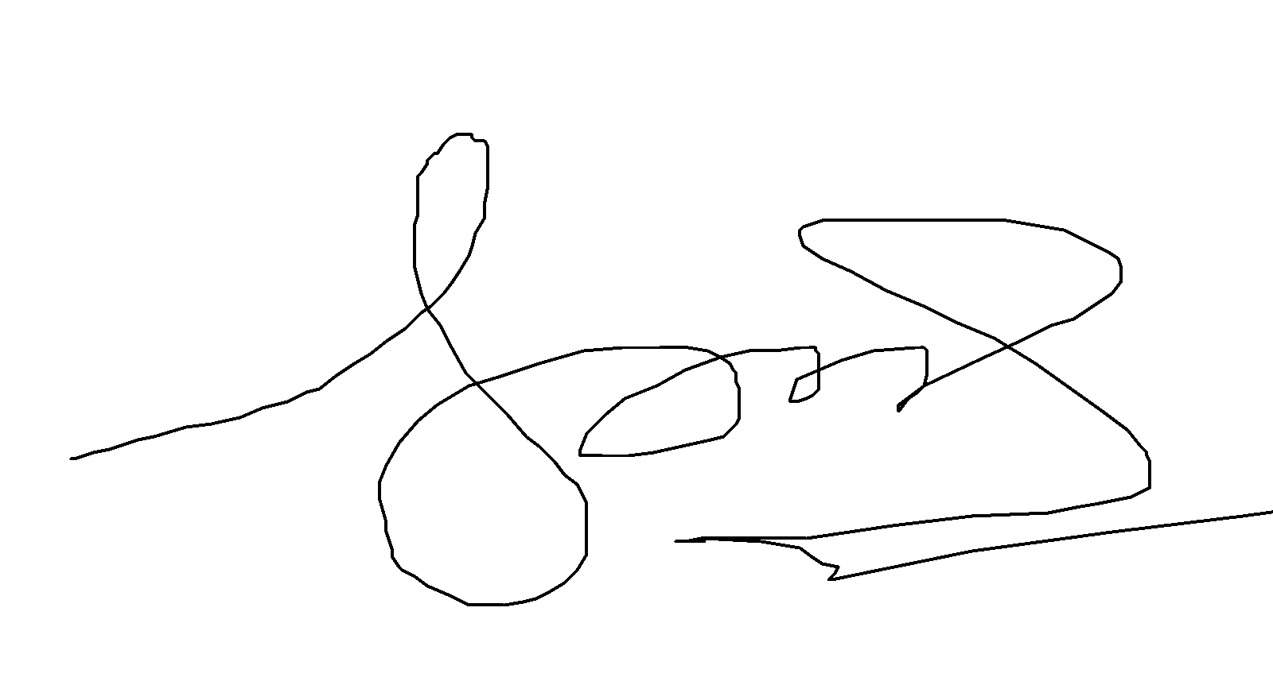  Подпись
с копией лицензии на осуществление образовательной деятельности (с приложением)
с копией свидетельства о государственной аккредитации (с приложением)
с информацией о предоставляемых поступающим особых правах и преимуществах
с датой завершения приема заявления о согласии на зачисление
с Правилами приема в АНОО ВО «ВЭПИ», с правилами подачи апелляции
с информацией об ответственности за достоверность сведений, указанных в заявлении, и за подлинность документов, подаваемых для поступления
с Положением об основаниях и порядке снижения стоимости платных образовательных услуг
с правилами внутреннего распорядка в АНОО ВО «ВЭПИ»
с информацией о проведении вступительных испытаний с использованием дистанционных технологий
с информацией об отсутствии общежития
 | Подпись
согласен(а) на обработку персональных данных
подтверждаю одновременную подачу заявлений о приеме не более чем в 5 (пять) вузов, включая АНОО ВО «ВЭПИ»
подтверждаю одновременную подачу заявлений не более чем на 3 (три) направления подготовки в АНОО ВО «ВЭПИ»
подтверждаю ознакомление с информацией о проведении вступительных испытаний АНОО ВО «ВЭПИ» на русском языке

Правильность информации подтверждаю | 22.07.2020
 | дата | (подпись абитуриента)

Заявление проверил работник ПК:
Козырева Оксана Андреевна | 22.07.2020
 | дата | (подпись работника ПК)

